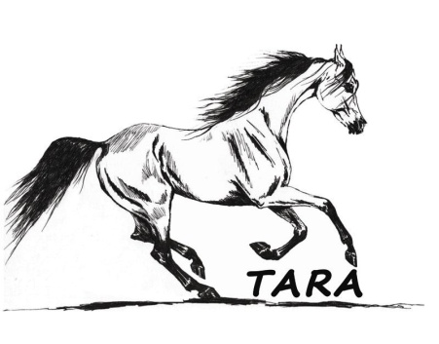
Ośrodek Hipoterapii i Jeździectwa
TARA
Urszula Kocemba

Oferta dla szkół
Ośrodek Hipoterapii i Jeździectwa TARA zaprasza uczniów wraz z opiekunami na:
„Piknik w siodle”
W programie imprezy:
1. Zaznajomienie uczestników Pikniku z zasadami bezpieczeństwa oraz z obowiązującym regulaminem Ośrodka.
2. Zaprezentowanie i omówienie ras koni będących w posiadaniu OHiJ TARA.
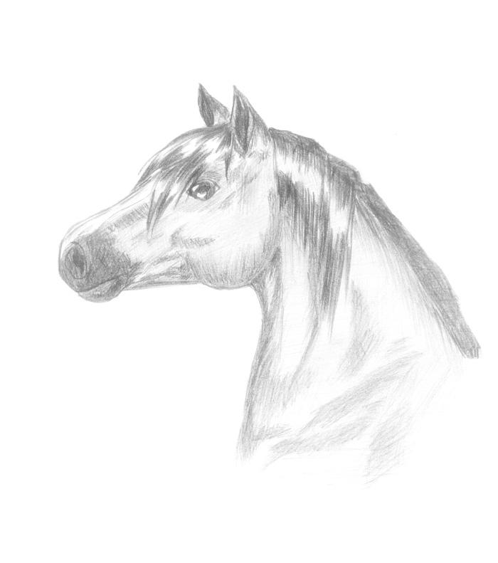
3. Teoretyczna i praktyczna nauka czyszczenia koni oraz ich siodłania.
4. Prezentacja chodów koni połączona z pokazem jazdy konnej w wykonaniu instruktora.
5. Dla chętnych osób oprowadzanie, natomiast dla bardziej zaawansowanych- indywidualna jazda konna.
6. Gry integracyjne wraz z konkursami tematycznymi i nagrodami.
7. Grill lub ognisko (w zależności od preferencji uczestników).
Organizator zapewnia:
- opiekę instruktora podczas trwania imprezy;
-oprowadzanie oraz ewentualną indywidualną jazdę konną;
-narzędzia i rekwizyty niezbędne do przeprowadzenia warsztatów praktycznych, jak również gier i konkursów;
- nagrody dla zwycięzców poszczególnych rywalizacji;
-kiełbaski i napoje.
Koszt uczestnictwa w „Pikniku w siodle”: 25zł od osoby.

